Créer un fichier PHP

- Aller dans le dossier XAMPP dans le gestionnaire de fichier, >>htdocs>> créer un dossier PHP.
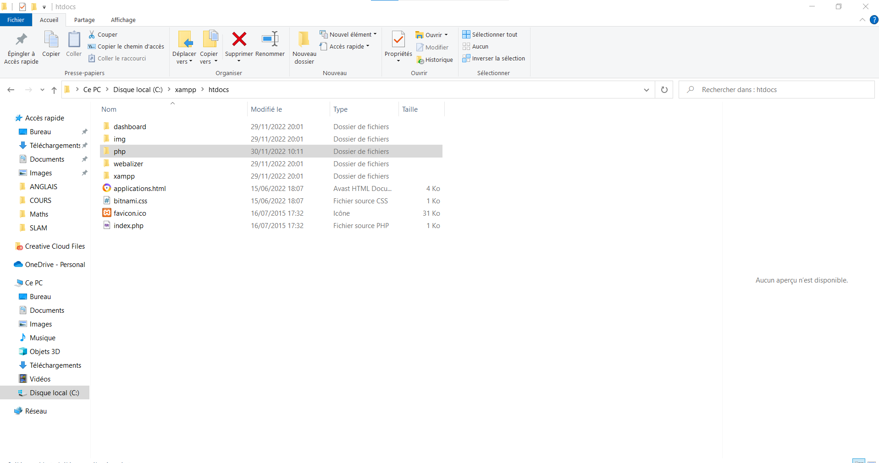
- Aller dans l’application XAMPP, activer le « apache » et le « MySQL »
- Regarder sur quel numéro est allumé l’Apache (généralement 80)

- Aller sur Google, taper dans la barre de navigateur : localhost :80/PHP

Cette page s’affiche :

